Normalización, generalización y especificación de bases de datos

Normalizacion de base de datos:Es el proceso de organizar los datos de una base de datos, valga la redundancia. Debemos tener en cuenta la creación de tablas y las reglas que se usan para definir las relaciones, estas reglas son diseñadas para proteger los datos, y para que la base de datos sea flexible con el fin de eliminar redundancias y dependencias incoherentes.

**¿Porque se normalizan las bases de datos?**



* Evitar la redundancia de los datos.
* Disminuir problemas de actualización de los datos en las tablas.
* Proteger la integridad de los datos.
* Facilitar el acceso e interpretación de los datos.
* Reducir el tiempo y complejidad de revisión de las bases de datos.
* Optimizar el espacio de almacenamiento.
* Prevenir borrados indeseados de datos.

Requisitos para la normalización: Para que las tablas de nuestra BD estén normalizadas deben cumplir las siguientes reglas:

* Cada tabla debe tener su nombre único.
* No puede haber dos filas iguales.
* No se permiten los duplicados.
* Todos los datos en una columna deben ser del mismo tipo.

**Reglas o niveles de normalización:** para normalizar una base de datos existen principalmente 3 reglas, las cuales se deberían cumplir para evitar redundancias e incoherencias en las dependencias. A estas reglas se les conoce como **"Forma normal"** qué va de la 1 a la 3 y si la base de datos cumple con cada regla se dice que está en la **"primera o segunda o tercera forma normal**

**Nota:** existen 5 niveles para normalizar BD, pero por lo general solo vemos hasta la tercer forma normal ya que en esta norma ya tenemos una base de datos bien estructurada y sin datos repetidos y optimizamos espacio.

Formas:

**Primera forma normal:** Elimine los grupos repetidos de las tablas individuales. Cree una tabla independiente para cada conjunto de datos relacionados e identifique cada conjunto de datos relacionados con una clave principal.

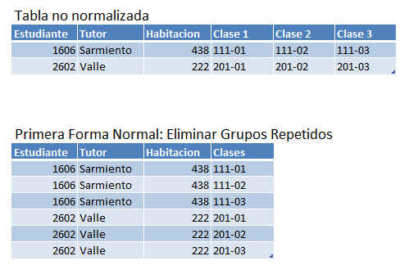

**Segunda forma normal:** Asegura que cada atributo describe la entidad. Crear tablas separadas para el conjunto de valores y los registros múltiples, estas tablas se deben relacionar con una clave externa.

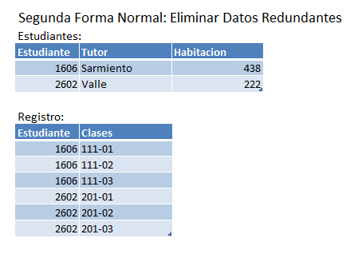

Los registros no deben depender de otra cosa que la clave principal de la tabla, incluida la clave compuesta si es necesario.

**Tercera forma normal:** Comprueba las dependencias transitivas, eliminando campos que no dependen de la clave principal. Los valores que no dependen de la clave principal no pertenecen a la tabla. Los campos que no pertenecen a la clave principal colóquelos en una tabla aparte y relacionen ambas tablas por medio de una clave externa.

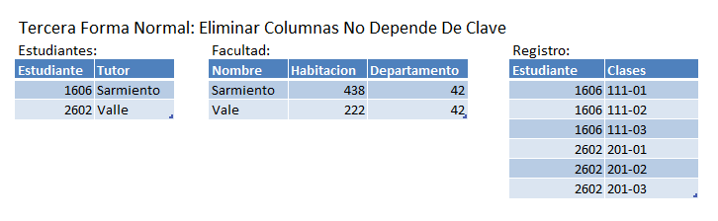

Generalización y especialización

Es el proceso según el cual se crea un conjunto de entidades a partir de otros que comparten ciertos atributos.  
A veces existen situaciones en que sea conveniente crear una entidad como una fusión de otras, en principio, diferentes, aunque con atributos comunes. Esto disminuye el número de conjuntos de entidades y facilita el establecimiento de interrelaciones.  
  
La especialización es el proceso inverso al de generalización, en lugar de crear una entidad a partir de varias, descomponemos una entidad en varias más especializadas.  
Especialización: es el proceso según el cual se crean varios tipos de entidades a partir de uno. Cada una de los conjuntos de entidades resultantes contendrá sólo algunos de los atributos del conjunto original.  
  
Ejemplo:

Los conjuntos de entidades pueden tener subgrupos de entidades, que se diferencian de alguna forma de los grupos de entidades del conjunto. Estos subgrupos de entidades pueden tener atributos que no son compartidos por todos los demás conjuntos de entidades.

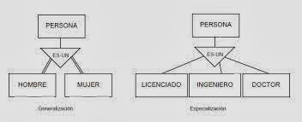

<https://www.youtube.com/watch?v=bO18omSzeR4>

<https://www.icemd.com/digital-knowledge/articulos/modelo-entidad-relacion-descripcion-aplicaciones/>

ANDRES POSADA ECHAVARRIA

PROFESOR ADALBERTO

FICHA: 2026994 - 2027007